Расхладни уређаји – електричне шеме
На слици 1. је приказана електрична шема савременог фрижидера.
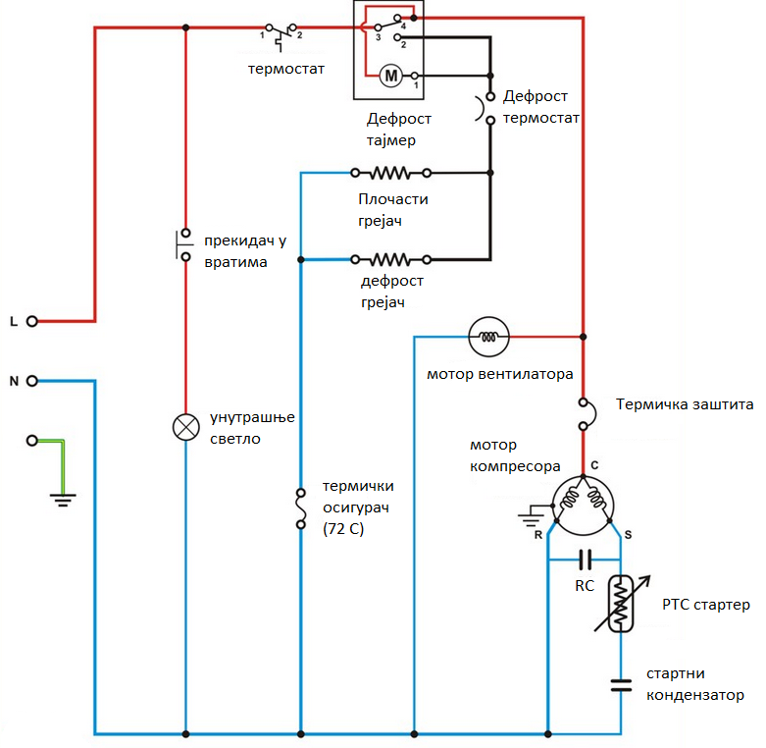
Слика 1. Електрична шема кућног фрижидера
Протумачити улогу сваког појединачног елемента. У свесци направити списак елемената са електричне шеме уз кратак опис деловања сваког од њих.
Задатак уз потпис послати на маил ivanradosavljevic.ets@gmail.com или ако радите кроз Microsoft Teams платформу одговорите кроз постављени задатак у електронској форми – опција My Work (Можете да едитује задатак који вам шаљем). Рок за одговор 16. април.

